PROPEDEUTICA CLINICA Y SEMIOLOGIA CLINICA
SEMINARIO # 9
Tema: Sistema Digestivo
Título: Síndrome Doloroso Abdominal y Diarreas

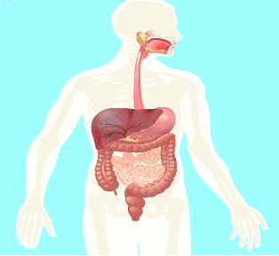

MI: Dolor abdominal y diarreas
HEA: Paciente de 65 años masc, blanco, jubilado, con antecedentes de Diabetes Mellitus tipo2, tratada con Glibenclamida 3 tabs diarias. En horas de la noche comenzó a presentar un dolor de moderada intensidad en la parte superior del abdomen que él llama la ¨boca del estómago¨, el dolor se intensifico con carácter punzante a veces como quemadura, acompañado de acidez, el dolor se alivió con la ingestión de alimentos, una sopa ligera y puré, a la hora reapareció el dolor, que fue cediendo lenta y espontáneamente, más tarde presento una diarrea liquida abundante de coloración amarillenta, espumosa, sin pujos ni tenesmo ni sangre, luego de aproximadamente dos horas repitió una diarrea similar a la anterior.
Examen físico
Mucosas normocoloreadas y húmedas.
Aparato respiratorio: FR: 20 rpm. MV normal no estertores
Aparato cardiovascular: RC rítmicos bien golpeados no soplos TA 120/70
Abdomen: Plano, depresible, doloroso a la palpación superficial en Epigastrio, no tumoraciones ni visceromegalia. RHA presentes y de buena frecuencia e intensidad.
CUESTIONARIO
- Características semiográficas del dolor abdominal
- Tipo de dolor de acuerdo a la localización que presenta el paciente.
- Subtipo de dolor de acuerdo a lo planteado anteriormente.
- Diga las lesiones que corresponderían a este subtipo de dolor.
- De acuerdo al ritmo, horario y relación pandrial que tipo de dolor presenta el paciente
- Características semiográficas de las diarreas.
- De acuerdo a la cantidad y numero de las diarreas.
- Semiodiagnosticos de las diarreas
- Complementarios a indicar en este paciente.

